**TRƯỜNG THPT CHU VĂN AN – GIA NGHĨA TỔ CHỨC THÀNH CÔNG**

**HỘI NGHỊ CHA MẸ HỌC SINH ĐẦU NĂM HỌC 2025 – 2026**

Hội nghị Cha mẹ học sinh đầu năm học không chỉ là dịp gặp gỡ, trao đổi thông tin mà còn là diễn đàn dân chủ, trách nhiệm – nơi phụ huynh và nhà trường cùng nhìn lại kết quả đã đạt được, đồng thời thống nhất mục tiêu, phương hướng và giải pháp cho năm học mới.

Với tinh thần “Kết nối – Đồng hành – Phát triển”, Trường THPT Chu Văn An – Gia Nghĩa đã long trọng tổ chức Hội nghị Cha mẹ học sinh đầu năm học 2025 – 2026 vào sáng ngày 04/10/2025, mở ra chặng đường mới với nhiều kỳ vọng và niềm tin.

Thành phần tham dự: Hội nghị có sự hiện diện của Ban Đại diện Cha mẹ học sinh nhà trường năm học 2024 – 2025, Ban Đại diện CMHS các lớp, Ban Giám hiệu nhà trường

Tại Hội nghị Ban Giám hiệu đã báo cáo khái quát về tình hình đội ngũ cán bộ – giáo viên – học sinh, những kết quả nổi bật trong năm học 2024 – 2025 cũng như một số hoạt động đã triển khai từ đầu năm học 2025 – 2026. Nhiệm vụ trọng tâm năm học mới gồm: đổi mới phương pháp dạy học, nâng cao chất lượng giáo dục toàn diện; tăng cường công tác ôn thi THPT, bồi dưỡng học sinh giỏi, hỗ trợ học sinh còn hạn chế; phát triển Ngoại ngữ – CNTT – STEM; xây dựng môi trường học tập an toàn, thân thiện, sáng tạo.

Ông Lê Thanh Việt – Trưởng Ban Đại diện CMHS năm học 2024 – 2025 đã trình bày báo cáo tổng kết hoạt động, nhấn mạnh những đóng góp thiết thực trong việc phối hợp cùng nhà trường tổ chức các hoạt động học tập, giáo dục và hỗ trợ con em.

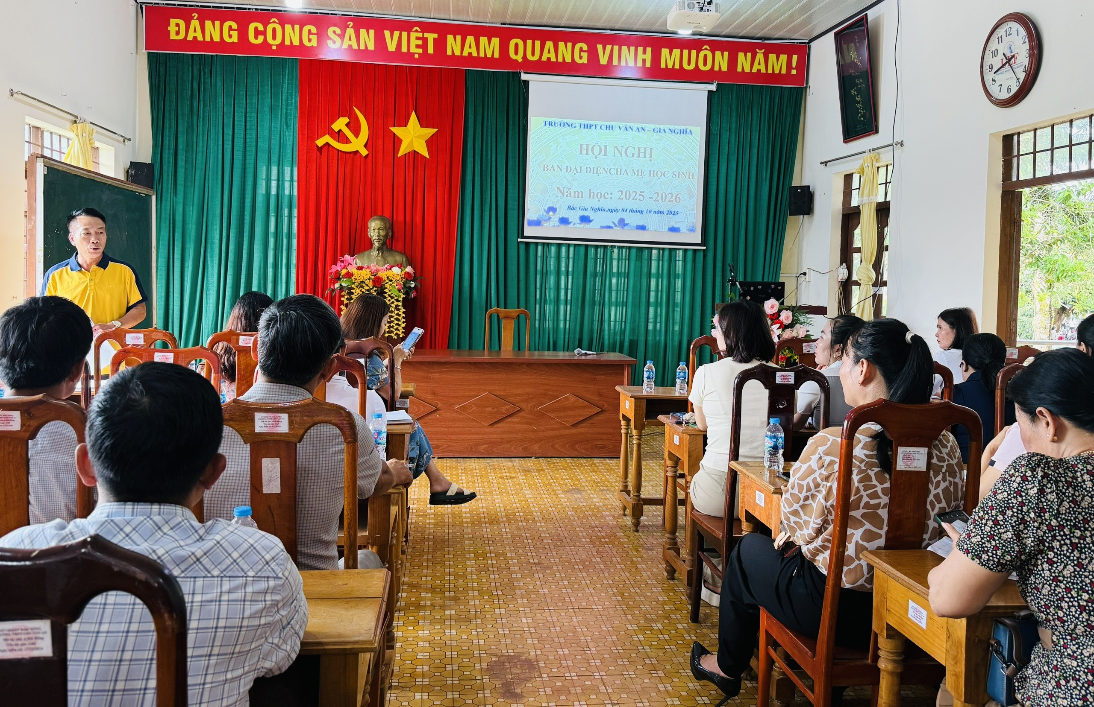

Ông Lê Thanh Việt – Trưởng Ban Đại diện CMHS năm học 2024 – 2025

Sau phần họp chung, hội nghị tiếp tục diễn ra tại các lớp dưới sự điều hành của GVCN và Ban Đại diện CMHS từng lớp. Giáo viên chủ nhiệm báo cáo tình hình cụ thể, triển khai kế hoạch và mục tiêu năm học, đồng thời lắng nghe ý kiến đóng góp từ phụ huynh. Nhiều ý kiến tâm huyết đã được ghi nhận, thể hiện sự đồng hành, sẻ chia và trách nhiệm giữa gia đình và nhà trường.

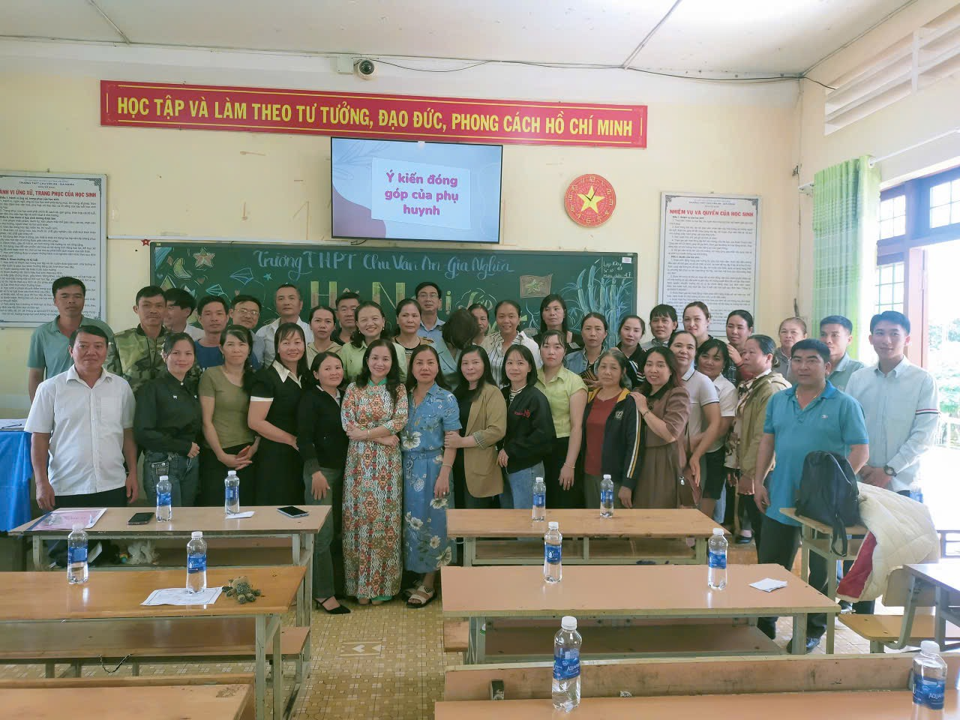

Giáo viên chủ nhiệm và phụ huynh lớp 10A5

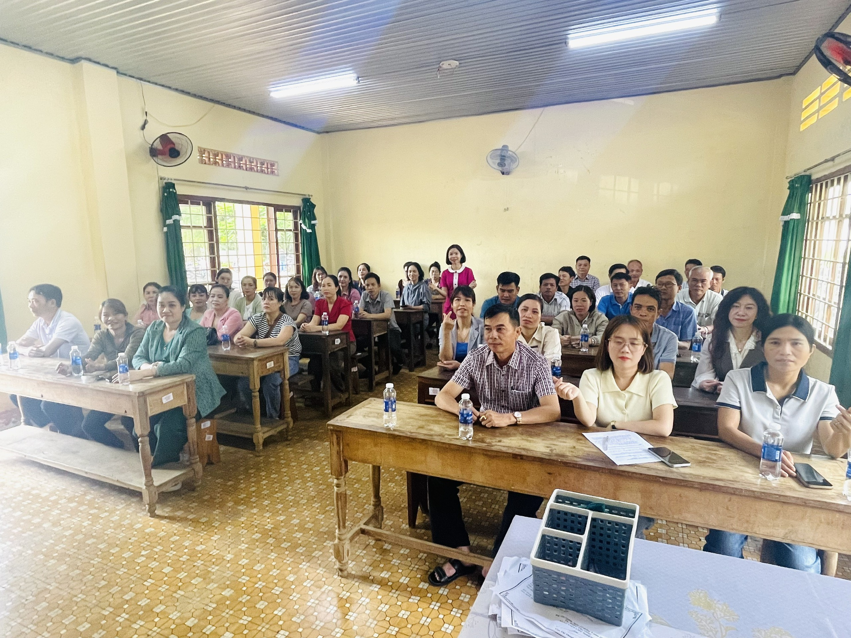

Giáo viên chủ nhiệm và phụ huynh lớp 11A5

Cuối cùng Hội nghị đã bầu Ban Đại diện CMHS nhiệm kỳ mới gồm những phụ huynh có uy tín, tâm huyết, trách nhiệm, giữ vai trò cầu nối quan trọng giữa Nhà trường và phụ huynh.

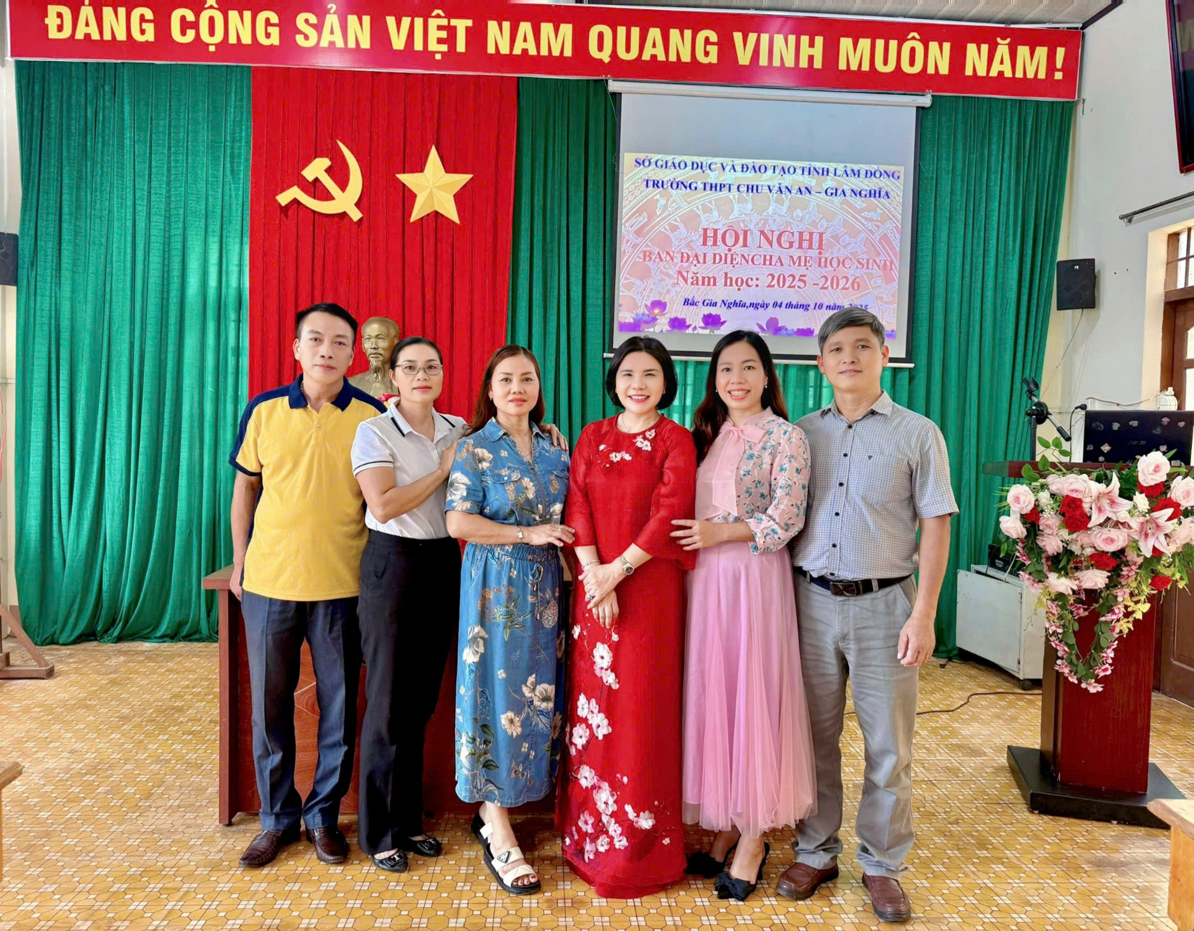

Ban đại diện cha mẹ học sinh trường, năm học 2025 - 2026

Hội nghị khép lại trong bầu không khí dân chủ – cởi mở – trách nhiệm, tạo sự gắn kết chặt chẽ giữa Nhà trường – Gia đình – Xã hội, khẳng định tinh thần “Tất cả vì học sinh thân yêu”, mở ra một năm học mới với nhiều niềm tin và kỳ vọng.

*Hiệu Trưởng – Phạm Thị Hải Yến*